Міністерство освіти і науки України
Центральноукраїнський національний технічний університет
Механіко-технологічний факультет
ЗВІТ
ПРО ВИКОНАННЯ ЛАБОРАТОРНОЇ РОБОТИ № 10
з навчальної дисципліни
“Базові методології та технології програмування”

Реалізація програмних модулів оброблення даних складових типів з файловим введенням/виведенням

ЗАВДАННЯ ВИДАВ
доцент кафедри кібербезпеки та програмного забезпечення
Доренський О. П.
https://github.com/odorenskyi/
ВИКОНАВ
студент академічної групи КІ-22-1
Гой Д. О.
ПЕРЕВІРИВ
ст. викладач кафедри кібербезпеки
та програмного забезпечення
Собінов О. Г.
Кропивницький – 2023

Мета: набуття ґрунтовних вмінь і практичних навичок реалізації у Code::Blocks IDE мовою програмування С++ програмних модулів створення й оброблення даних типів масив, структура, об’єднання, множина, перелік, перетворення типів даних, використання файлових потоків та функцій стандартних бібліотек для оброблення символьної інформації

Варіант 6
Завдання 1.
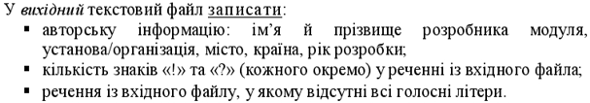

Завдання 2.
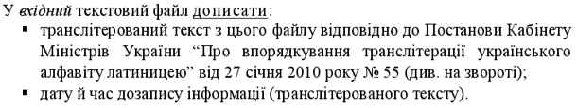

Завдання 3.
